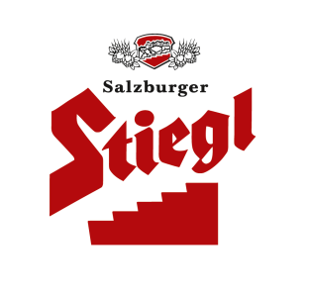
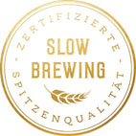
Presseinformation!

➲ Top-Platzierungen für Stiegl-Biere bei der Falstaff Bier Trophy 2020
➲ 1. Platz für „Stiegl-Pils“
➲ 2. Plätze für „Stiegl-Hell“ & für „Stiegl-Sonnenkönig VI“ & viele weitere Prämierungen

Preisregen für Stiegl bei Bier Trophy:
Stiegl-Pils auf Platz 1

Bei Stiegl setzt man seit jeher auf Qualität und Sortenvielfalt. Zahlreiche Auszeichnungen und Preise für die Biere der Salzburger Privatbrauerei bestätigen dies immer wieder auf nationaler und internationaler Ebene – so wie bei der aktuellen Falstaff Bier Trophy.

Und so gab es kürzlich bei Stiegl wieder mehr als einen Grund zum Feiern, denn bei der diesjährigen „Falstaff Bier Trophy“ wurden erneut zahlreiche Bierspezialitäten aus der Salzburger Privatbrauerei ausgezeichnet. Die fünfköpfige Fachjury hatte diesmal knapp 150 Bierspezialitäten aus Österreich und der Schweiz verkostet und bewertet. Das Stiegl-Pils, einer der Klassiker aus dem Stiegl-Sortiment, ist mit dem 1. Platz in der Kategorie PILSNER einer der Top-Winner und begeisterte die Bierexperten mit seinen „hopfentypischen Geschmacks- und Aromaeindrücken sowie grasigem Eindruck von Frühlingswiese und vielen verschiedenen Zitrusaromen“. „Wir brauen unser Pils ausschließlich mit Mühlviertler Naturhopfen, nachhaltiger Braugerste aus dem Weinviertel und Salzburger Wasser und das schmeckt man. Dass wir diesen Bierstil seit jeher authentisch mit 30 Bittereinheiten brauen, wird auch von Fachleuten laufend goutiert“, erklärt dazu Stiegl-Chefbraumeister Christian Pöpperl und er ergänzt „Die Auszeichnungen sind eine Bestätigung für unsere Arbeit und unser konstantes Bestreben, mit unseren Bieren perfekten Trinkgenuss zu bieten.“ Das sah offensichtlich auch die Fachjury so und prämierte auch das Neuprodukt „Stiegl-Hell“ auf Anhieb mit Platz 2 in der Kategorie LAGERBIERE.

Damit aber nicht genug! Auch in der Kategorie KREATIVBIER konnte Stiegl groß abräumen: Allen voran die Jahrgangs-Edition „Stiegl-Sonnenkönig VI“ auf Platz 2 vor den weiteren ausgezeichneten Stiegl-Bierspezialitäten „Wildshuter Gmahde Wiesn“, „Wildshuter Sortenspiel“ sowie dem Stiegl-Hausbier „Gipfelstürmer“. Auch das „Stiegl-Paracelsus Bio-Zwickl“ (ZWICKEL) und die „Wildshuter Männerschokolade“ (STOUT/PORTER) reihten sich in den jeweiligen Kategorien in den Reigen der prämierten Biere ein.

2020-07-28
_________________________
Bildtexte:
Pressebild 1: Stiegl-Chefbraumeister Christian Pöpperl freut sich über die Auszeichnungen für die Stiegl-Bierspezialitäten.
Bildnachweis: Neumayr/Leo / Abdruck honorarfrei!
Pressebild 2: Das Stiegl-Pils wurde bei der „Falstaff Bier Trophy 2020“ mit Platz 1 prämiert.
Bildnachweis: Stiegl / Abdruck honorarfrei!

Rückfragen richten Sie bitte an:

Stiegl-Pressestelle, Mag. Angelika Spechtler
PICKER PR – talk about taste, Tel. 0662-841187-66, E-Mail: spechtler@picker-pr.at

